W6｜學科遷移・國文
課堂必寫｜先試解並留依據；卡住可記卡點。
本段不使用 AI。先留下自己的解法，再按需要看投影提示。
115 學測國綜第 9 題・印刷第 3 頁。第 9 題與相關段落節錄；其餘題組脈絡可由原卷回讀。
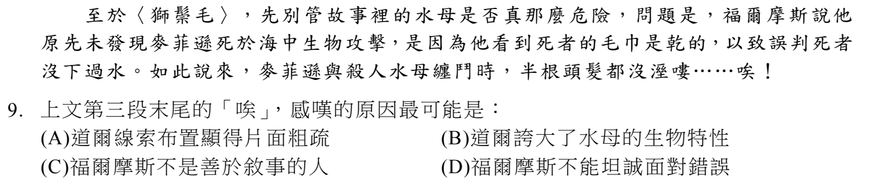
任務｜讀學科卡的第 9 題材料，先自己選答並留理由。把『題文說的線索』『角色的推論』『評論者的質疑』分開，指出各自的位置。
讀不下去時的知識卡｜這是評論文字轉述小說。題目問評論者的感嘆，不是在查現實案件的死因。
來源：大考中心公開試題；原卷連結見投影及本週 README。

W6｜留下自己的解題歷程
班級：＿＿＿ 座號：＿＿＿ 姓名：＿＿＿＿
01 初答與依據／草圖／算式
直接在正面材料圈線索，在這裡留解法。未解完也保留已走到的步驟。

02 實際用到的提示、搭檔追問或回讀
提示：□未用 □1 □2 □3 搭檔座號：＿＿＿

03 本人改／留與理由
回原文核對，再寫一句『這個線索能支持＿＿，但還不能直接推出＿＿』。

04 最後看詳解，再核對一步
□與我的理由相符 □發現一處差異 □仍有疑問。位置／下一步要查：

紙本收回併入本週歷程本；不另拍照上傳、不計分、不新增關卡。詳解可拍照回讀。

W6｜學科遷移・歷史
課堂必寫｜先試解並留依據；卡住可記卡點。
本段不使用 AI。先留下自己的解法，再按需要看投影提示。
115 學測社會第 11 題・印刷第 3 頁。原題與史料；判斷另一選項支持狀態的追問為本課另擬。
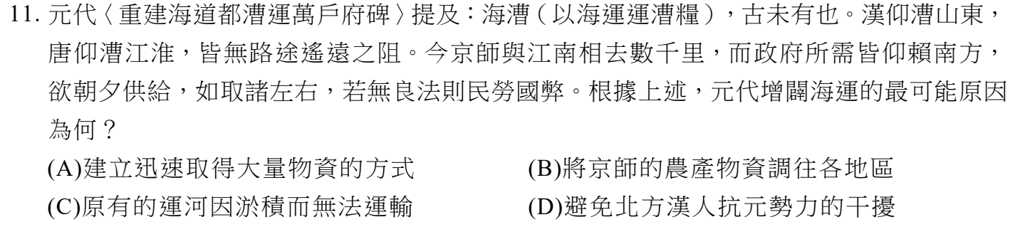
任務｜自己解原題第 11 題，指出史料依據。另挑一個尚不能採用的選項，說明是與史料衝突，還是這段沒有足夠交代。
讀不下去時的知識卡｜漕運：運送政府所需糧食物資；京師：首都；江南：長江以南地區；仰賴：依靠。詞注不代替史料判讀。
來源：大考中心公開試題；原卷連結見投影及本週 README。

W6｜留下自己的解題歷程
班級：＿＿＿ 座號：＿＿＿ 姓名：＿＿＿＿
01 初答與依據／草圖／算式
直接在正面材料圈線索，在這裡留解法。未解完也保留已走到的步驟。

02 實際用到的提示、搭檔追問或回讀
提示：□未用 □1 □2 □3 搭檔座號：＿＿＿

03 本人改／留與理由
把原判斷改得更精確，並寫一件仍不能由這段史料確定的事。

04 最後看詳解，再核對一步
□與我的理由相符 □發現一處差異 □仍有疑問。位置／下一步要查：

紙本收回併入本週歷程本；不另拍照上傳、不計分、不新增關卡。詳解可拍照回讀。

